ВЕДОМОСТИ ОРГАНОВ МЕСТНОГО САМОУПРАВЛЕНИЯ Восточенского сельсовета
Газета распространяется бесплатно 10 (159) 26.09.2019
РОССИЙСКАЯ ФЕДЕРАЦИЯ
КРАСНОЯРСКИЙ КРАЙ
ВОСТОЧЕНСКИЙ СЕЛЬСКИЙ СОВЕТ ДЕПУТАТОВ
КРАСНОТУРАНСКОГО РАЙОНА
РЕШЕНИЕ
26.09.2019 с. Восточное № 66-133-р

О внесении изменений и дополнений в Решение Восточенского сельского Совета депутатов от 29.01.2019 № 55-116-р «Об утверждении Положения об оплате труда муниципальных служащих Восточенского сельсовета»
На основании статьи 86 Бюджетного кодекса Российской Федерации, Федерального закона от 06.10.2003 № 131-ФЗ «Об общих принципах организации местного самоуправления в Российской Федерации», статьи 22 Федерального закона от 02.03.2007 № 25-ФЗ «О муниципальной службе
в Российской Федерации», Постановления Совета администрации края от 29.12.2007 № 512-п «О нормативах формирования расходов на оплату труда депутатов, выборных должностных лиц местного самоуправления, осуществляющих свои полномочия на постоянной основе, и муниципальных служащих», в связи с увеличением размеров окладов (должностных окладов) с 1 октября 2019 года на 4,3%, руководствуясь Уставом Восточенского сельсовета, Восточенский сельский Совет депутатов,
РЕШИЛ:

Внести в Решение Восточенского сельского Совета депутатов от 29.01.2019 № 55-116-р «Об утверждении Положения об оплате труда муниципальных служащих Восточенского сельсовета» следующие изменения:
Приложение № 2 к Положению об оплате труда муниципальных служащих изложить в новой редакции, согласно приложению 1 к настоящему Решению.

Контроль за исполнение настоящего решения возложить на главного бухгалтера Л.А.Плаунову.
- Настоящее решение вступает в законную силу с 01.10.2019 года.
Председатель сельского
Совета депутатов М.В.Григорьев
Глава Восточенского сельсовета Л.И.Поленок

Приложение № 1
к Решению Восточенского сельского Совета депутатов от 26.09.2019 №66-133-р «О внесении изменений и дополнений в Решение Восточенского сельского Совета депутатов от 29.01.2019 №55-116-р «Об утверждении Положения об оплате труда муниципальных служащих»
РАЗМЕРЫ ДОЛЖНОСТНЫХ ОКЛАДОВ
муниципальных служащих Восточенского сельсовета

Наименование должности | Должностной оклад (руб.)
Заместитель главы сельсовета | 4203,00
Главный бухгалтер | 3803,00
Бухгалтер | 3427,00
Специалист 1-ой категории | 3427,00

РОССИЙСКАЯ ФЕДЕРАЦИЯ
КРАСНОЯРСКИЙ КРАЙ
ВОСТОЧЕНСКИЙ СЕЛЬСКИЙ СОВЕТ ДЕПУТАТОВ
КРАСНОТУРАНСКОГО РАЙОНА
РЕШЕНИЕ
26.09.2019 с. Восточное № 66-134-р
О внесении изменений и дополнений в Решение Восточенского сельского Совета депутатов от 08.10.2018 № 48-98-р «Об утверждении Положения об оплате труда Главы Восточенского сельсовета»
На основании статьи 86 Бюджетного кодекса Российской Федерации, Федерального закона от 06.10.2003 № 131-ФЗ «Об общих принципах организации местного самоуправления в Российской Федерации», статьи 22 Федерального закона от 02.03.2007 № 25-ФЗ «О муниципальной службе
в Российской Федерации», Постановления Совета администрации края от 29.12.2007 № 512-п «О нормативах формирования расходов на оплату труда депутатов, выборных должностных лиц местного самоуправления, осуществляющих свои полномочия на постоянной основе, и муниципальных служащих», в связи с увеличением размеров окладов (должностных окладов) с 1 октября 2019 года на 4,3%, руководствуясь Уставом Восточенского сельсовета, Восточенский сельский Совет депутатов,
РЕШИЛ:

Внести в Решение Восточенского сельского Совета депутатов от 08.10.2018 № 48-98-р «Об утверждении Положения об оплате труда Главы Восточенского сельсовета» следующие изменения:
Приложение № 2 к Положению об оплате труда Главы Восточенского сельсовета изложить в новой редакции, согласно приложению 1 к настоящему Решению.

Контроль за исполнение настоящего решения возложить на главного бухгалтера Л.А.Плаунову.
- Настоящее решение вступает в законную силу с 01.10.2019 года.
Председатель сельского
Совета депутатов М.В.Григорьев
Глава Восточенского сельсовета Л.И.Поленок

Приложение 2 к Положению
об оплате труда Главы муниципального
образования Восточенский сельсовет
Размер
денежного вознаграждения и ежемесячного денежного поощрения выборных должностных лиц, осуществляющих свои полномочия
на постоянной основе
(рублей в месяц)
Наименование должности | Размер денежного вознаграждения | Размер ежемесячного денежного поощрения
Глава муниципального образования | 15211,00 | 15211,00

КРАСНОЯРСКИЙ КРАЙ КРАСНОТУРАНСКИЙ РАЙОН
ВОСТОЧЕНСКИЙ СЕЛЬСКИЙ СОВЕТ ДЕПУТАТОВ

Р Е Ш Е Н И Е
26.09.2019 с. Восточное № 66-135-р
О внесении изменений и дополнений
В решение Восточенского сельского
Совета депутатов от 20.12.2018 г. № 53-112-р
«О бюджете муниципального
образования Восточенский сельсовет
на 2019 год и плановый период 2020-2021 годов»
На основании бюджетного кодекса РФ, в соответствии со ст. 23 Устава сельсовета, Восточенский сельский Совет депутатов
РЕШИЛ:
I. Внести в решение Восточенского сельского Совета депутатов «О бюджете муниципального образования Восточенский сельсовет на 2019 год и плановый период 2020-2021 годов» от 20.12.2018 г. № 53-112-р следующие изменения:
В ст. 4. Приложения № 2,4,6,7 изложить в новой редакции согласно приложениям № 1,2,3,4
II. Настоящее решение подлежит официальному опубликованию в газете «Импульс» (Ведомости органов местного самоуправления Восточенского сельсовета) и на официальном сайте Администрации Восточенского сельсовета не позднее 10 дней после их подписания и вступает в силу в день, следующий за днем его официального опубликования.
Председатель сельского  Совета депутатов |  | М.В.Григорьев
Глава  Восточенского сельсовета |  | Л.И.Поленок
ПОЯСНИТЕЛЬНАЯ ЗАПИСКА
К решению Восточенского сельского Совета депутатов от 26.09.2019г. № 66-135-р.
Согласно решения Восточенского сельского Совета депутатов от 26.09.2019г. № 66-135-р «О внесении изменений и дополнений в решение сельского Совета депутатов «О бюджете муниципального образования Восточенский сельсовет на 2019 год и плановый период 2020 – 2021 годов» № 53-112-р от 20.12.2018 г. внести изменения:
ДОХОДЫ
ПЕРЕРАСПРЕДЕЛЕНИЕ ДОХОДОВ
Уменьшить:
- КД 802 202 29999107509 150
Субсидии бюджетам сельских поселений на капитальный ремонт и ремонт автомобильных дорог общего пользования местного значения за счет средств дорожного фонда Красноярского края в рамках подпрограммы "Дороги Красноярья" государственной программы Красноярского края "Развитие транспортной системы": - 330 000,00
- КД 802 202 29999107492 150
Субсидия бюджетам сельских поселений на реализацию мероприятий, направленных на повышение безопасности дорожного движения: - 16 000,00
- КД 802 202 29999107641 150
Субсидии бюджетам сельских поселений на осуществление расходов, направленных на реализацию мероприятий по поддержке местных инициатив, в рамках подпрограммы "Поддержка местных инициатив" государственной программы Красноярского края "Содействие развитию местного самоуправления": - 684 250,00
Увеличить:
- КД 802 202 49999107509 150
Прочие межбюджетные трансферты, передаваемые бюджетам сельских поселений на капитальный ремонт и ремонт автомобильных дорог общего пользования местного значения за счет средств дорожного фонда Красноярского края рамках подпрограммы "Дороги Красноярья" + 330 00,00
- КД 802 202 49999107492150
Прочие межбюджетные трансферты передаваемые бюджетам сельских поселений на реализацию мероприятий, направленных на повышение безопасности дорожного движения: + 16 000,00
- КД 802 202 49999107641150
Прочие межбюджетные трансферты передаваемые бюджетам сельских поселений на реализацию мероприятий по поддержке местных инициатив, в рамках подпрограммы "Поддержка местных инициатив" государственной программы Красноярского края "Содействие развитию местного самоуправления": - 684 250,00
РАСХОДЫ
ПЕРЕРАСПРЕДЕЛЕНИЕ РАСХОДОВ
1.Уменьшить сумму расходов
По КБК 802 0104 7640000210 244 «Прочая закупка товаров, работ и услуг для обеспечения государственных (муниципальных) нужд» - 3 000 рублей 00 копеек
По КБК 802 0409 764R3S4920 244 «Софинансирование к субсидии на реализацию мероприятий, направленных на повышение безопасности дорожного движения, в рамках подпрограммы "Повышение безопасности дорожного движения": -4 000,00
2.Увеличить сумму расходов
По КБК 802 0104 7640000210 853 «Уплата налогов, сборов и иных платежей» + 3 000 рублей 00 копеек
По КБК 802 0409 764R374920 244 «Прочие расходы Восточенского сельсовета на реализацию мероприятий, направленных на повышение безопасности дорожного движения»: + 4 000,00
Глава сельсовета _______________ Л.И.Поленок

ПОЖАРНАЯ БЕЗОПАСНОСТЬ
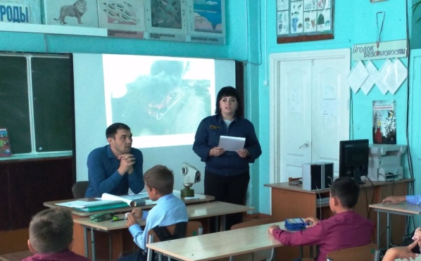
В рамках «Марафона по пожарной безопасности» инструктор по противопожарной профилактике Елена Шимф провела занятие по пожарной безопасности совместно с медицинским работником Восточенского ФАП Леншмидт Татьяной Владимировной и преподавателем-организатором ОБЖ Коробкиным Константином Сергеевичем.
В начале занятия ребята вспомнили основные понятия (огонь, пожар). Елена Геннадьевна привела статистику пожаров в Красноярском крае. Побеседовав с детьми, мы сделали общий вывод, от чего происходят пожары и какой ущерб могут нанести пожары людям?!
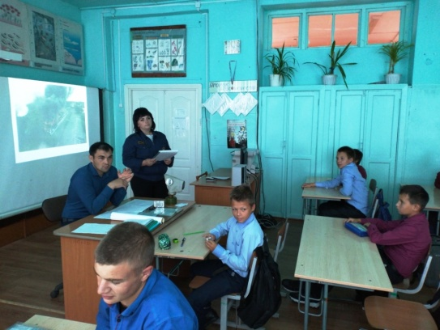
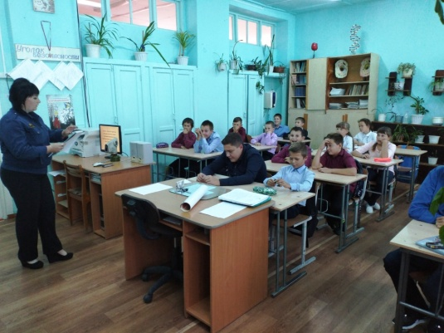
Чтобы ребята знали, как вести себя при пожаре, в школе проводят учебные эвакуации. В ходе продолжения занятия ребята познакомились с понятием «эвакуация» и выяснили основные действия при эвакуации из здания школы.
Чтобы защитить органы дыхания при пожаре, Константин Сергеевич познакомил ребят с индивидуальным средством защиты - противогазом. Он наглядно показал из чего состоит противогаз; как же правильно надевать противогаз в вертикальном положении, в положении лежа и на раненного. Желающих «примерить» противогаз было много!
Пожар- это очень страшно и опасно, а чем опасен для человека? Нам рассказала Татьяна Владимировна: алгоритм оказания само- и взаимопомощи при любых термических ожогах кожи; как оказать первую помощь потерпевшему при отравлении угарным газом; выяснили, каковы должны быть действия при остановке дыхания и сердечной деятельности; как оказать первую помощь при получении травм и переломов при пожаре.
По окончанию занятия Елена Геннадьевна показала видеофильм «Школа безопасности».

МПУЛЬС» (ведомости Учредители: Ответственный за
органов местного самоуправления Совет депутатов выпуск зам. главы
Восточенского сельсовета) Восточенского сельсовета Я.С.Ларченко
Глава Восточенского сельсовета

